考生使用手册
web或windows
版本号：2.0
修订时间：03.25

目录
1.考前 1
1.1注意事项 1
1.2登录 3
1.3选择并进入业务 4
1.4选择专业 4
1.6下载移动客户端 5
1.7查看学校、专业公告 5
1.8考生信息审核（若考试流程中没有设置该步骤则不会显示） 6
1.9核对考场 7
2.考中 7
2.1点击进入考场按钮 7
2.2根据业务流程进行相应的步骤 7
2.3签约考试承诺书（若考试流程中没有设置该步骤则不会显示） 8
2.4开始考试 8
2.5人脸识别 9
2.6进入考试房间 10
2.6.2在线笔试 10
3.考后 12

1.考前

1.1注意事项
考生考官支持使用客户端进行笔试
下载客户端注意事项：
- Windows操作系统初次使用客户端时安全软件可能会弹出提示，点击“允许”即可
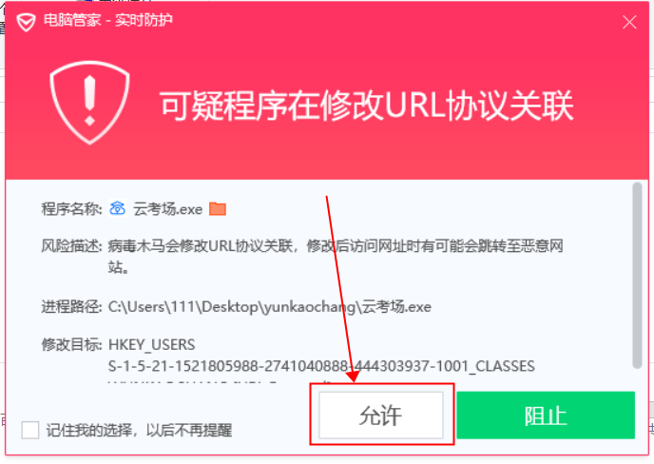
- Mac系统初次使用客户端时可能会提示“来自身份不明的开发者”，请根据提示进行操作
- 点击“好”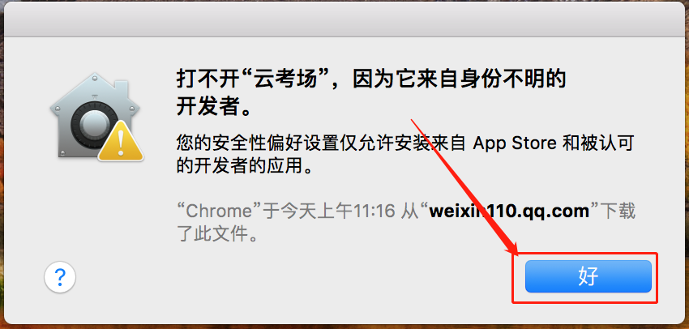
- 打开系统设置偏好中的“安全与隐私”
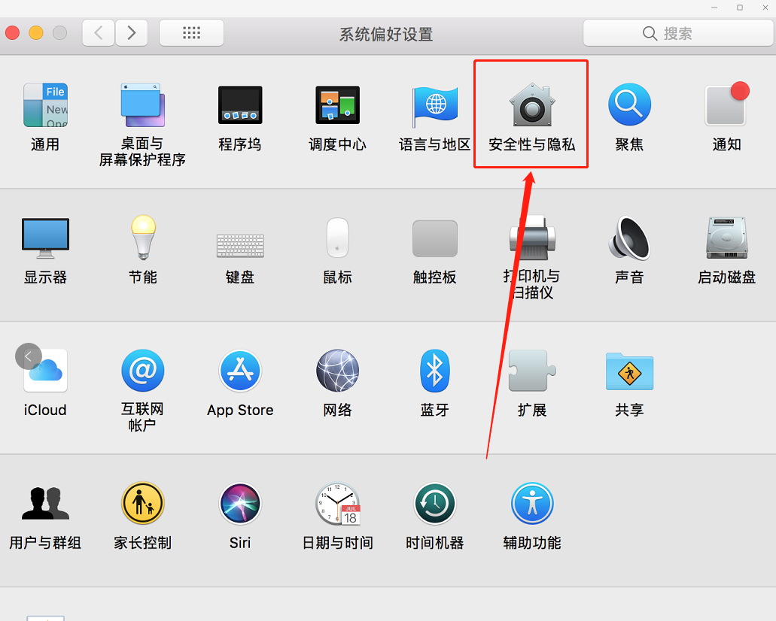
- 选择“仍要打开”
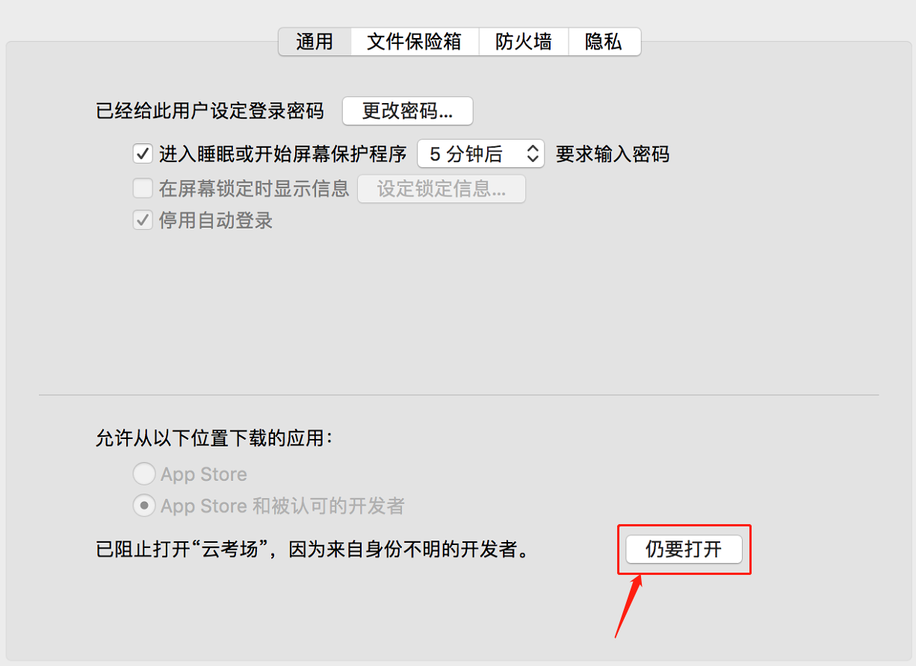

1.2登录
- 打开“云考场”登录链接
- 选择角色：我是考生
- 输入手机号
- 填写短信验证码
- 选择自己所在的学校
- 选择学院

1.3选择并进入业务
- 考生可能有多个考试业务，需要选择进入哪个业务

1.4选择专业
- 当考生报考了多个专业时，会弹出选择专业的窗口，选择需要进入的专业即可，若只报考了一个专业，则不需要选择专业
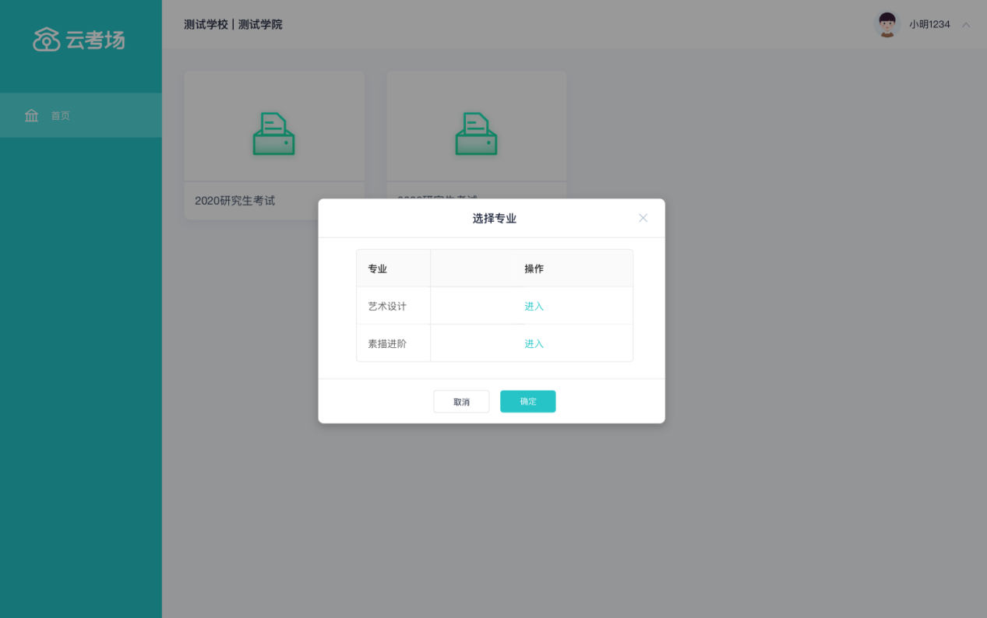

1.6下载移动客户端
- 使用智能手机打开浏览器扫描二维码，或登录官网进行下载https://down.yunkaoai.com/
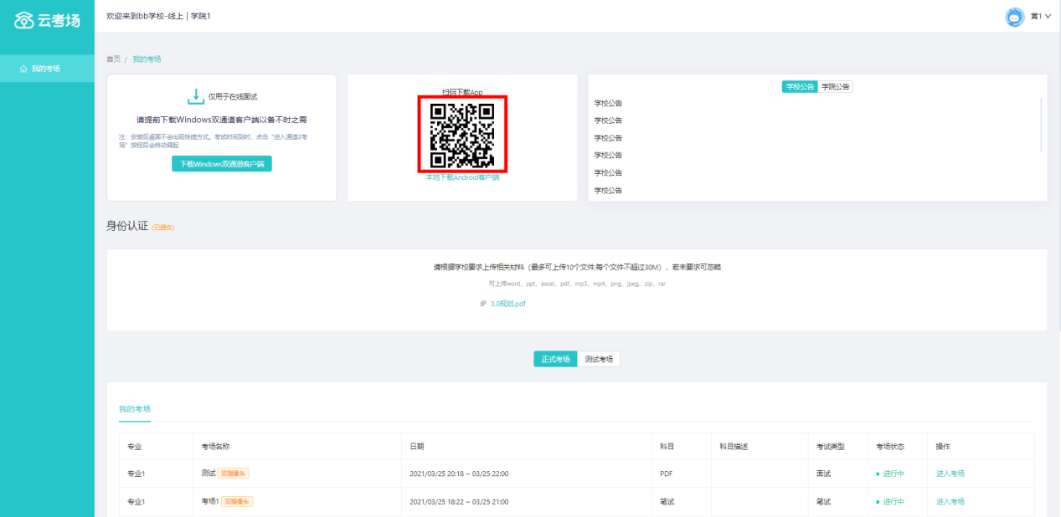
- 根据步骤进行安装

1.7查看学校、专业公告
- 通过学校、专业公告了解考试要求
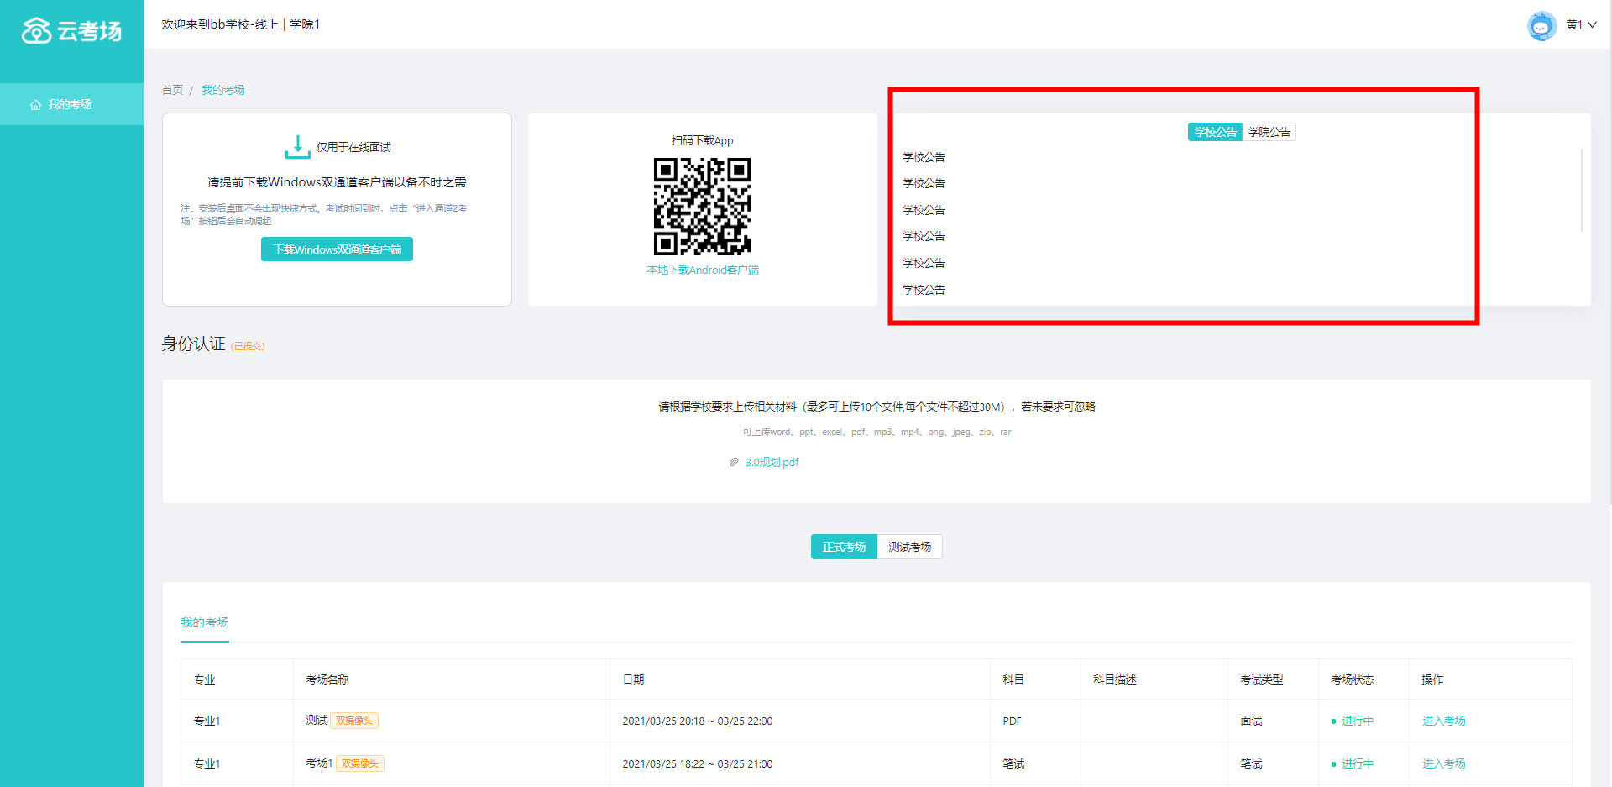

1.8考生信息审核（若考试流程中没有设置该步骤则不会显示）
- 根据专业要求在复试中资格审查的相关资料进行上传并提交
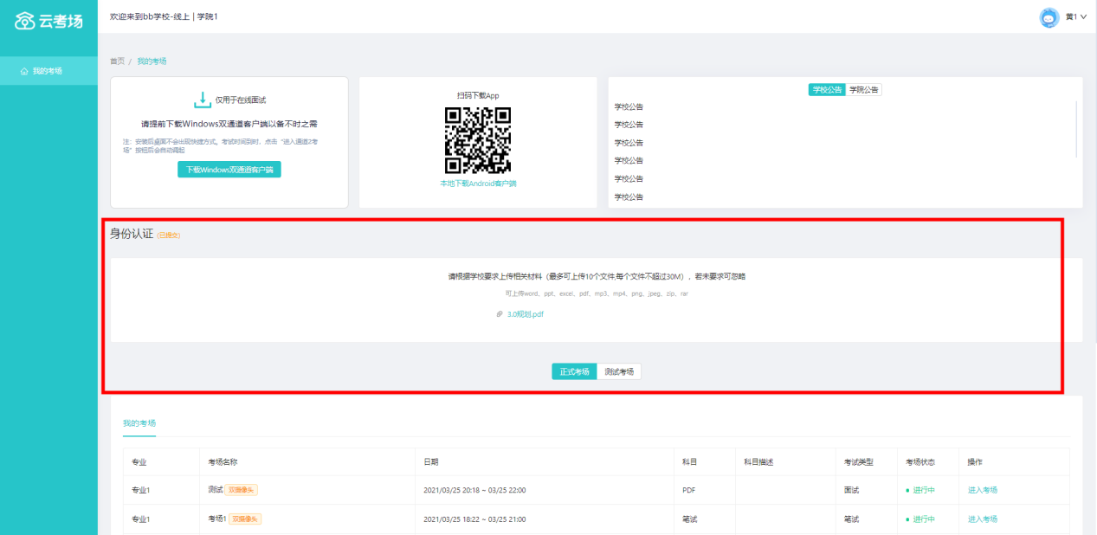
- 等待学校管理员审核
- 若审核不通过需要重新提交材料

1.9核对考场
- 查看该专业考场各科目的信息，包括考场类型、专业、名称、科目、考试类型、状态等，若有疑问及时跟学校管理员取得联系
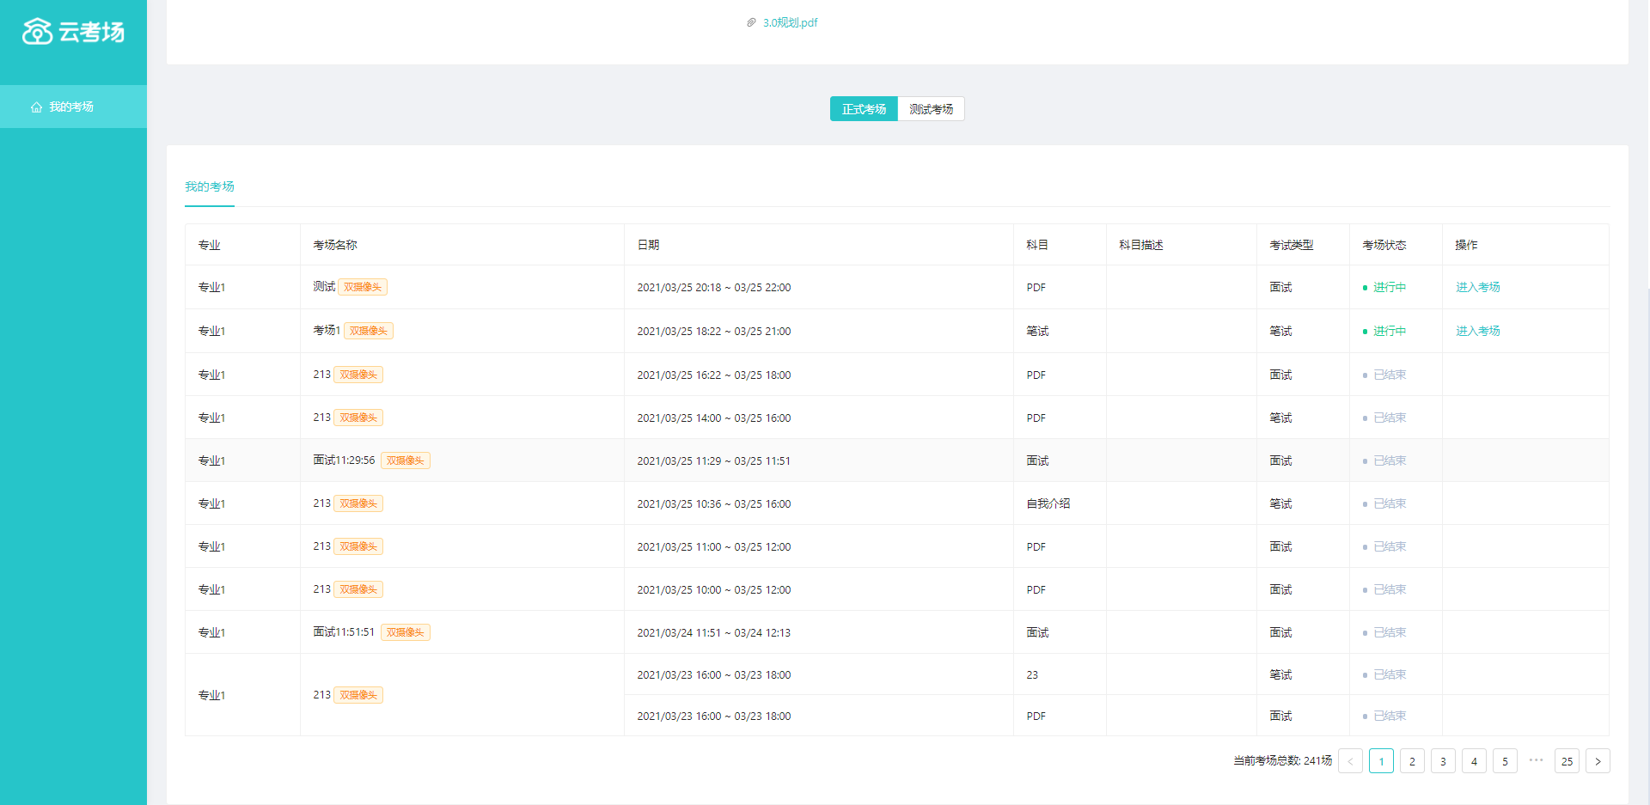

2.考中

2.1点击进入考场按钮

2.2根据业务流程进行相应的步骤
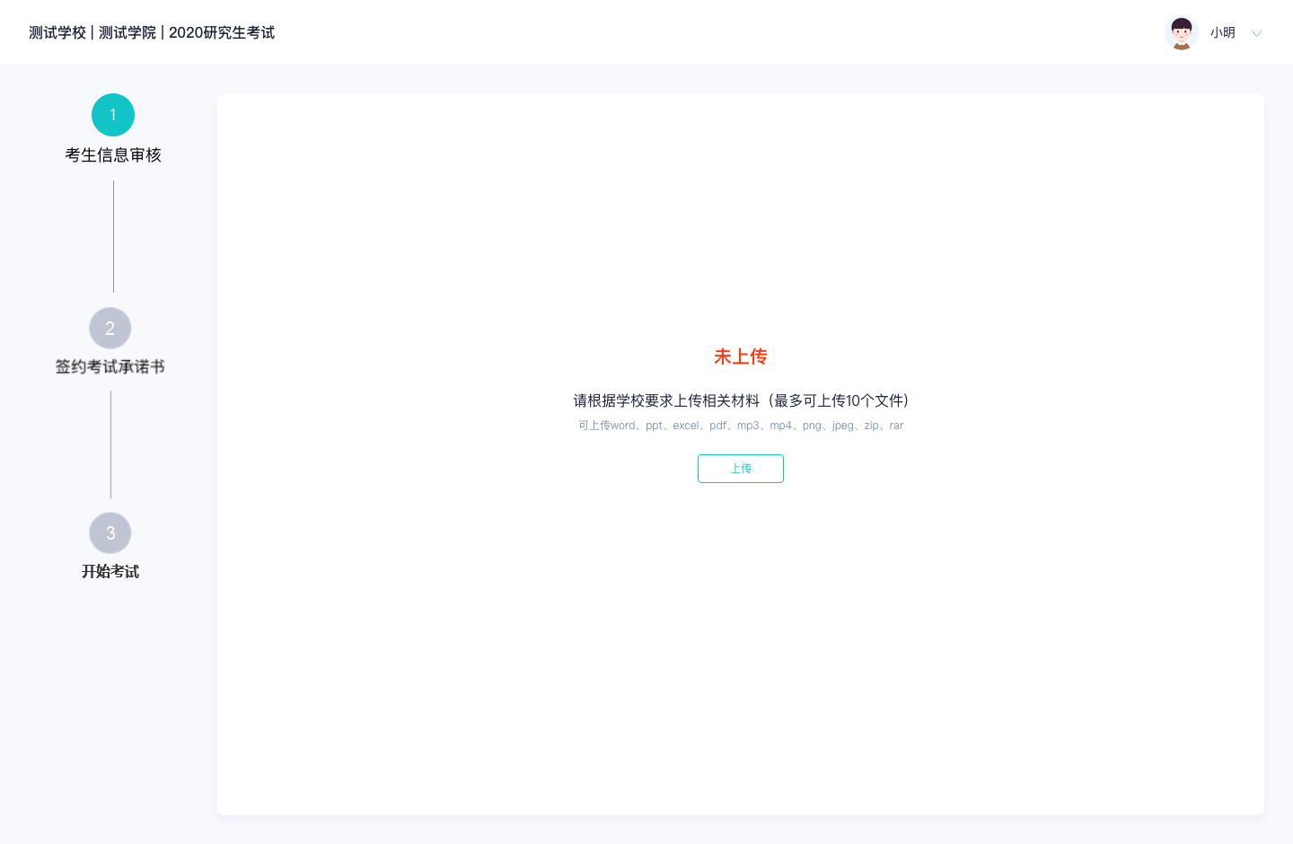

2.3签约考试承诺书（若考试流程中没有设置该步骤则不会显示）
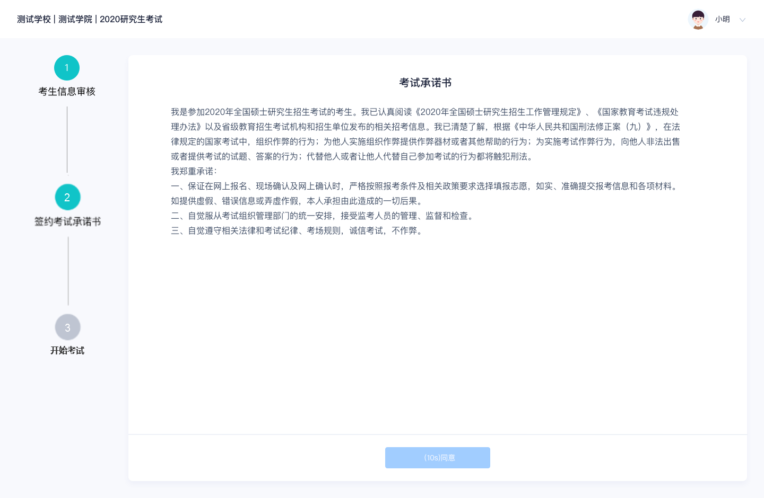

2.4开始考试
- 选择要进行的科目点击“进入考场”按钮
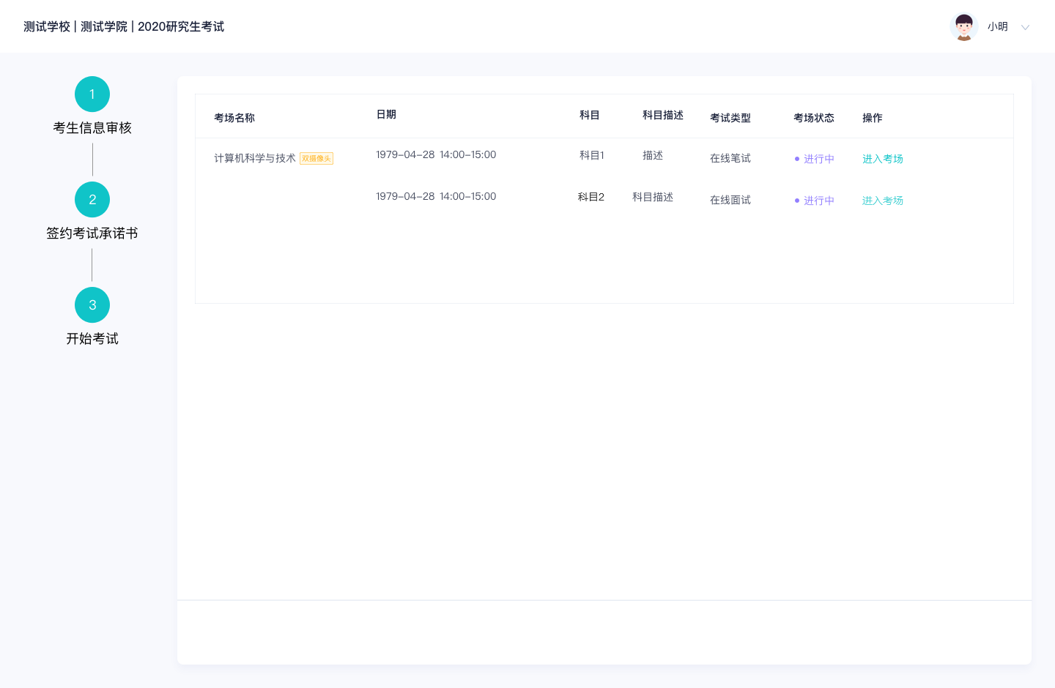

2.5人脸识别
- 若该科目开启了人脸识别，则需要进行人脸识别认证，没有开启人脸识别则不会显示
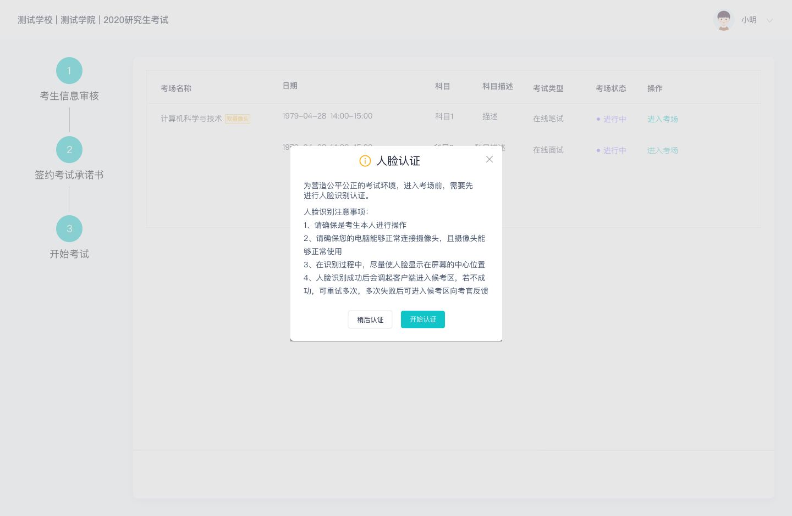
- 进行活体检测和人脸识别认证
- 系统对接公安部数据，若认证成功可进入候考区，若认证失败可点击“重试”。若一直认证失败也可进入候考区，但在考官界面会提示“人脸识别认证未通过”，考生须将身份证原件在面试中展示给考官，进行“人证对比”。考试过程中，考官可以查看人脸识别时的截图，确保面试考生是参加人脸识别考生本人，避免替考。

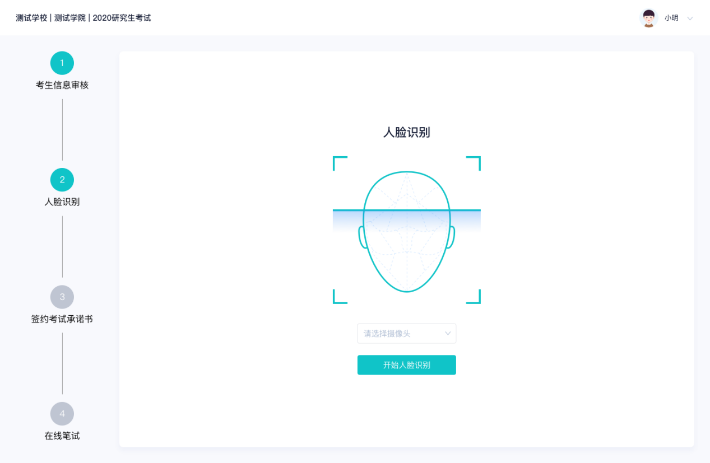

2.6进入考试房间

2.6.2在线笔试
- 与考官进行交流（当主考官选择与该生进行对话时，考生可以看到考官的画面并与考官进行音视频交流，考生也可以随时与主考官进行文字交流
- 下发考卷（开始笔试时，由主考官下发考卷，考生会接收到笔试开始的通知）
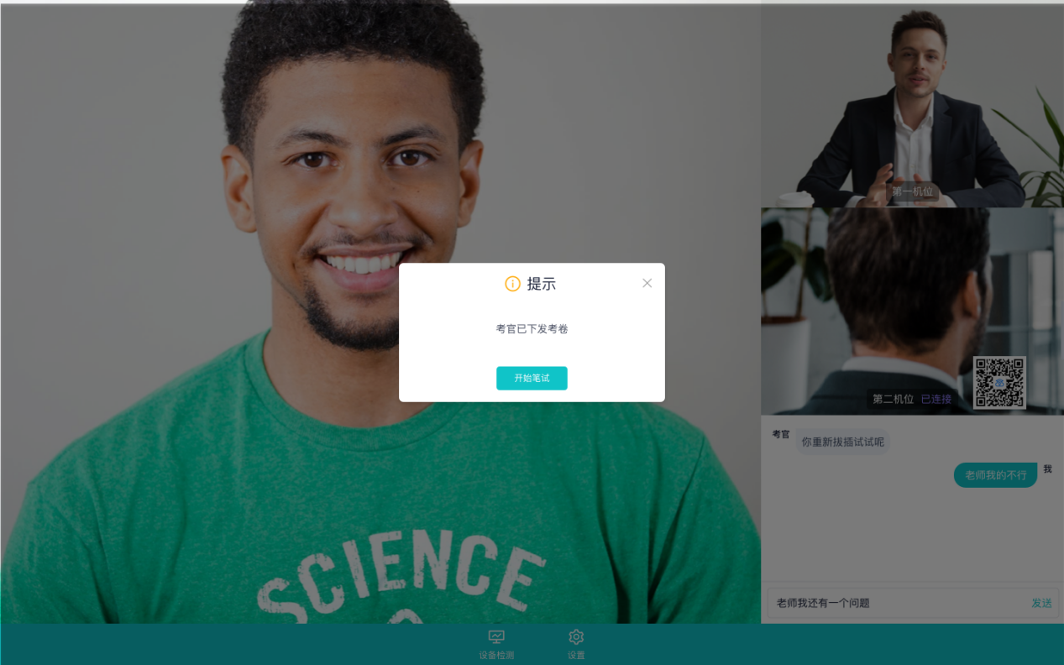
- 开始笔试
- PDF考卷类型：考生在线上看考卷，在线下作答，会有笔试倒计时的提醒，考生需要使用云考场App上传答卷照片，详见App使用手册，距笔试结束5分钟时会提示考生及时上传答卷）

3.考后
- 考试结束时，考生会收到结束提醒
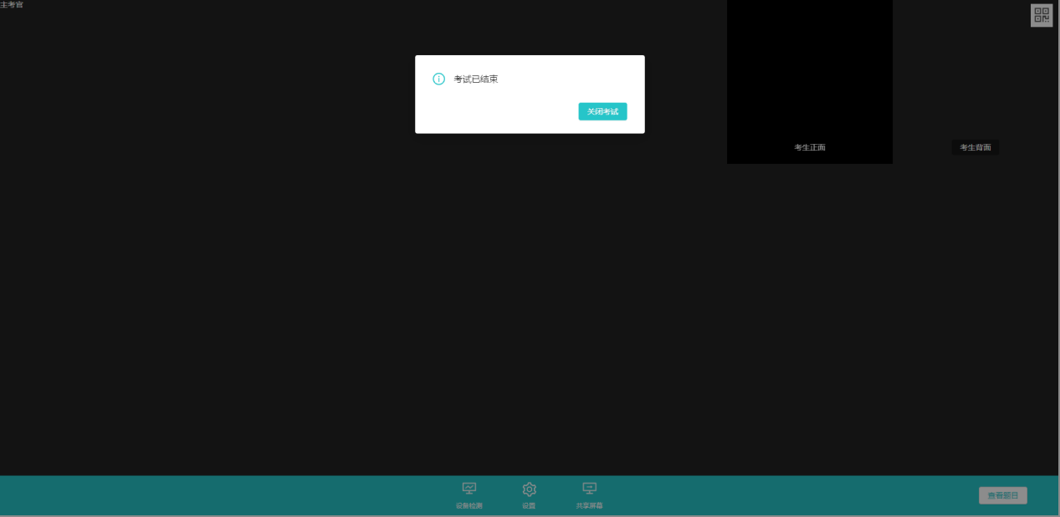
- 点击“关闭考试”按钮退出考场

